
«Московский государственный технический университет
имени Н.Э. Баумана»
(МГТУ им. Н.Э. Баумана)

Лабораторная работа №3

«Определение параметров пограничного слоя на плоской пластине при ее дозвуковом обтекании»

Выполнил:
Пашинин С.А.
группа ИУ2-62

2009 г.

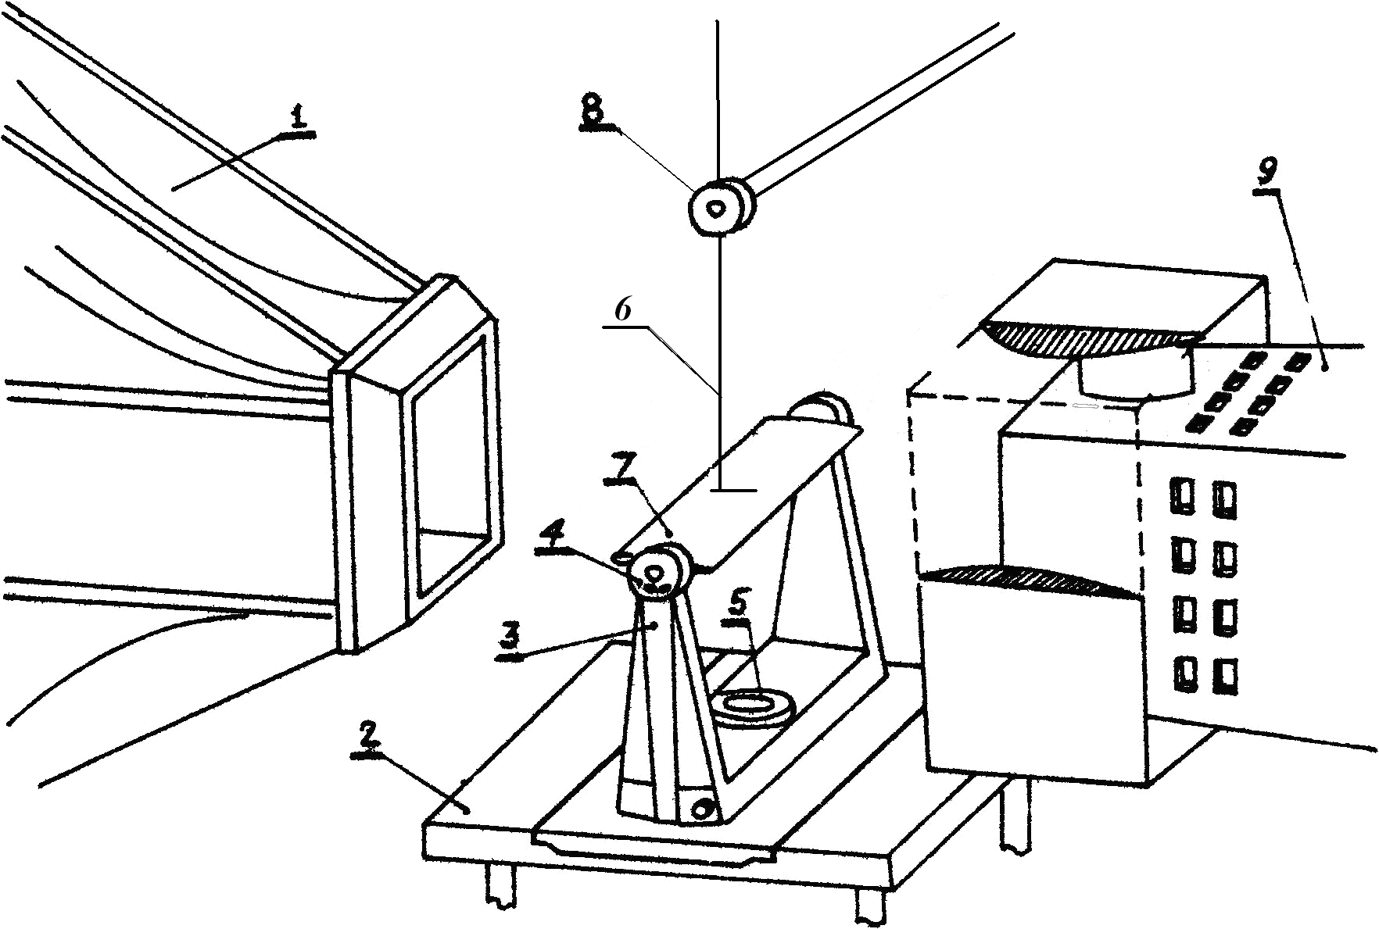
Схема эксперимента:

1 – сопло аэродинамической трубы;
2 – аэродинамический стол;
3 – стойка;
4 – механизм измерения углов атаки;
5 – механизм измерения углов скольжения;
6 – трубка Пито;
7 – плоская пластина;
8 – механизм изменения вертикального положения трубки Пито;
9 – диффузор;

Расчетные зависимости

Примем, что по всей длине пластины существует ламинарный пограничный слой. Обтекание пластины безградиентно:
и (*)
Используем интегральное соотношение импульсов:

, где .
Выразив в виде многочлена и определив его коэффициенты исходя из граничных условий, получим уравнения, решив которые получаем выражение для профиля скорости:
.
Подставив эти выражения в интегральные соотношения импульсов, получим толщину пограничного слоя:

Параметрами пограничного слоя являются такие характеристики, как коэффициенты трения:
местный коэффициент трения:

средний коэффициент трения по длине пластины:

Таблицы с результатами
1)
№
1 | 0.5 | 76 | 14.5
2 | 1.5 | 88 | 15.8
3 | 2.5 | 106 | 17.5
4 | 3.5 | 123 | 19.0
5 | 4.5 | 131 | 20.0
6 | 5.5 | 135 | 20.1
7 | 6.5 | 135 | 20.1

2)
№
1 | 0.5 | 62 | 13.15
2 | 1.5 | 84 | 15.6
3 | 2.5 | 96 | 16.79
4 | 3.5 | 105 | 17.62
5 | 4.5 | 116 | 18.6
6 | 5.5 | 124 | 19.27
7 | 6.5 | 128 | 19.6
8 | 7.5 | 133 | 20
9 | 8.5 | 135 | 20.1
10 | 9.5 | 135 | 20.1

3)
№
1 | 0.5 | 55 | 12.1
2 | 1.5 | 65 | 13.4
3 | 2.5 | 77 | 14.7
4 | 3.5 | 86 | 15.7
5 | 4.5 | 94 | 16.5
6 | 5.5 | 103 | 17.4
7 | 6.5 | 110 | 18
8 | 7.5 | 117 | 18.6
9 | 8.5 | 124 | 19.2
10 | 9.5 | 129 | 19.6
11 | 10.5 | 133 | 20
12 | 11.5 | 135 | 20.1
13 | 12.5 | 135 | 20.1

График зависимости толщины пограничного слоя вдоль пластины и профили скоростей



